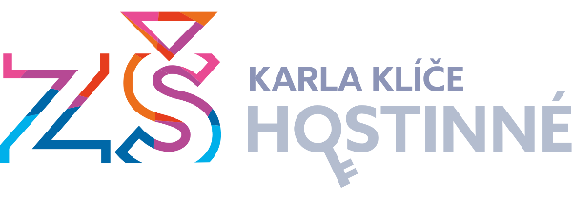

ŠKOLSKÁ RADA

Hostinné 05.04.2023

**P O Z V Á N K A**

**na 12. zasedání školské rady**

(zasedání ŠR je neveřejné)

které se uskuteční

**v pondělí 24.04.2023 v 15:30 hodin**

**v ředitelně ZŠ Karla Klíče Hostinné (ul. Horská 130)**

Program jednání:

1. Zahájení, schválení programu, volba pověřeného člena rady (zapisovatele)
2. Kontrola plnění úkolů
3. Projednání výsledků SCIO dotazníku „Mapa školy“ (klima školy)
4. Projednání změny ŠVP školní družiny
5. Informace jednotlivých členů ŠR, informace ředitele školy
6. Různé
7. Diskuze a závěr

**Návrhy, připomínky, podněty pro jednání nebo dotazy mohou zákonní zástupci nezletilých žáků, mluvčí žákovského parlamentu, pedagogičtí pracovníci školy, ředitel či zřizovatel školy podávat písemně prostřednictvím členů školské rady, nejpozději však 5 pracovních dnů před termínem jednání školské rady.**

*Účast všech členů školské rady na jednání je povinná, důvodná neúčast se omlouvá nejméně 24 hodin před zasedáním.*

*Lenka Kněžourová v. r.*

předsedkyně školské rady

**Horská 130, 543 71 Hostinné e-mail školské rady:** [**sr@zskkho.cz**](mailto:sr@zskkho.cz)

*mob.: 724 283 988 - předsedkyně školské rady e-mail paní předsedkyně:* [*manazer@sohl.cz*](mailto:manazer@sohl.cz)